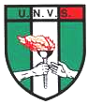
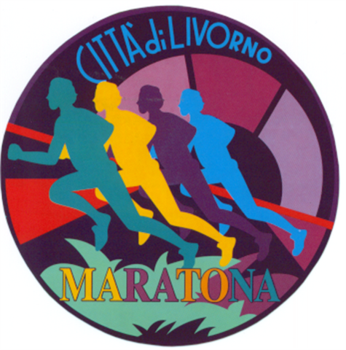
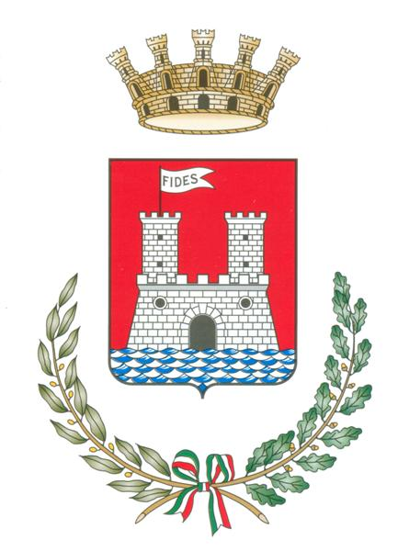

Regolamento del
CAMPIONATO ITALIANO U.N.V.S.
di MEZZAMARATONA 2015

L’Unione Nazionale Veterani Sportivi indice e organizza, in collaborazione con il Comune di Livorno ed il Comitato Organizzatore della MARATONA "Città di Livorno" il Campionato Italiano U.N.V.S. di mezzamaratona individuale di categoria Maschile e Femminile e di Società riservato agli atleti ed alle Società tesserati U.N.V.S. per il 2015.

PARTECIPAZIONE
Al Campionato Italiano possono partecipare tutti gli atleti in possesso della tessera U.N.V.S. valida per il 2015 da esibire al momento del ritiro del pettorale ed in regola con le vigenti leggi sulla tutela sanitaria.

CATEGORIE
I partecipanti saranno divisi nelle seguenti categorie :

Donne dal al Uomini

W30 1981 1985 M30
W35 1976 1980 M35
W40 1971 1975 M40
W45 1966 1970 M45
W50 1961 1965 M50
W55 1956 1960 M55
W60 1951 1955 M60
W65 1946 1950 M65
W70 1941 1945 M70
W75 1940 e precedenti M75

PROGRAMMA
Il Campionato Italiano si svolgeranno nell'ambito della 35.a Edizione della MARATONA "Città di Livorno" in programma per Domenica 8 Novembre 2015 della quale viene allegato il regolamento di partecipazione.

ISCRIZIONI
Le iscrizioni al Campionato Italiano U.N.V.S. dovranno pervenire direttamente tramite la scheda di iscrizione alla MARATONA "Città di Livorno" con la compilazione in ogni sua parte della scheda di iscrizione ed il versamento della quota stabilita.
Visitare il sito internet : www.maratonadilivorno.it per le iscrizioni.

TITOLI
I vincitori di ogni categoria, sia maschile che femminile, saranno proclamati "Campioni Italiani U.N.V.S. di Mezzamaratona 2015".

CLASSIFICHE SOCIETA’
La Società con tesseramento U.N.V.S. che avrà acquisito i migliori piazzamenti individuali dei propri iscritti sarà insignita del titolo di Campione Italiano. La classifica per Società sarà stilata sulla base dei seguenti punteggi individuali assegnati nella classifica dell’ordine di arrivo :

Maschile
1° classificato punti 12
2° classificato punti 9
3° classificato punti 6
4° classificato punti 3
dal quinto classificato punti 1 a tutti gli arrivati

Femminile
1° classificata punti 12
2° classificata punti 9
3° classificata punti 6
4° classificato punti 3
dalla quinta classificata punti 1 a tutti gli arrivati

A parità di punteggio il titolo di Campione Italiano verrà assegnato alla Società con il punteggio dei meglio classificati.

PREMIAZIONI
Tutti gli atleti parteciperanno di diritto alla distribuzione dei premi, sia per la classifica assoluta che di categoria, previsti dal regolamento della MARATONA "Città di Livorno",
Inoltre, di ogni categoria maschile e femminile, i tesserati U.N.V.S. verranno premiati: con lo scudetto tricolore e la medaglia dorata al 1° classificato, mentre ai secondi e terzi sarà assegnata la medaglia argentata e bronzata. .
Alla Sezione prima classificata (cumulando i punteggi ottenuti dagli atleti partecipanti M e F) verrà assegnato il Trofeo UNVS 2015, mentre alle Sezioni seconda e terza verrà assegnata la relativa coppa della Sezione UNV di Livorno.

RISULTATI e CLASSIFICHE
Saranno a disposizione di tutti i partecipanti sin dal giorno dopo la manifestazione sul sito del Comitato Organizzatore www.livornomaratona.it e su quello della T.D.S..

---------------------

Per qualsiasi informazione fare riferimento al

Comitato Organizzatore MARATONA "Città di Livorno"
Telef. 0586-428316
Fax 0586-440707
Cell 338-9563043 Franco Meini
info@maratonadilivorno.it
www.maratonadilivorno.it

